Tweede Kamer der Staten-Generaal  kst-26695-138  's-Gravenhage 2022 | 2
Vergaderjaar 2021-2022

26 695 Voortijdig school verlaten

Nr. 138 BRIEF VAN DE MINISTER VOOR PRIMAIR EN VOORTGEZET ONDERWIJS
Aan de Voorzitter van de Tweede Kamer der Staten-Generaal
Den Haag, 28 maart 2022

Aanleiding
In Nederland gaan 2,4 miljoen kinderen en jongeren1 dagelijks naar school. Om te leren en elkaar te ontmoeten. Voor meer dan tienduizend kinderen geldt dit helaas niet. Zij gaan voor kortere of langere tijd om verschillende redenen niet naar school en krijgen daarmee vaak niet genoeg mogelijkheden om zich te ontwikkelen. De verzuimcijfers van schooljaar 2020/2021 – die u in de bijlage vindt – laten dit opnieuw zien.
Via deze brief informeer ik u, mede namens de Staatssecretaris van Volksgezondheid, Welzijn en Sport, eerst over de meest recente verzuimcijfers. Daarbij kondig ik een nieuwe en aangescherpte aanpak aan. De opdracht uit het Coalitieakkoord (Kamerstuk 35 788, nr. 77) om het aantal onnodig thuiszitters te verlagen is daarbij leidend. De komende maanden zal ik deze aanpak inclusief de hieronder aangekondigde maatregelen verder uitwerken.

Te veel kinderen gaan niet naar school
Ieder kind dat niet naar school gaat heeft een eigen verhaal. Zo zijn er kinderen die niet meer naar school gaan omdat ze bijvoorbeeld gepest worden, of omdat zij op school te veel prikkels ervaren. Ook zijn er kinderen die hoogbegaafd zijn of een licht verstandelijke beperking hebben. En er zijn kinderen met een lichamelijke beperking, of psychische problemen. De directe omgeving van het kind kan ook van invloed zijn. Ouders die in een echtscheiding zitten, of als thuis geen veilige haven is. En zo zijn er vele andere redenen waarom kinderen niet naar school gaan. Al deze verschillende verhalen maken dat het onderwerp weerbarstig is en niet simpel op te lossen is. Maar het sterkt ook mij in de overtuiging dat voor al deze kinderen juist de school er voor hen moet zijn. Juist voor hen, voor als het het meest belangrijk is. En daar móéten wij voor zorgen.
Het aantal kinderen dat niet naar school gaat is de afgelopen jaren toegenomen, ondanks de ambities van mijn voorgangers en de inzet van vele betrokkenen. Dat voelt slecht en bevestigt de complexe werkelijkheid. Deze kinderen en hun ouders en/of verzorgers2 voelen zich niet gezien, terwijl ze wel hopen op hulp vanuit de school. De bovenstaande schrijnende voorbeelden van kinderen die niet naar school gaan, raken mij keer op keer. Het mag niet zo zijn dat je je als ouder aan je lot overgelaten voelt wanneer een kind niet kan voldoen aan de verwachtingen in het onderwijs. Je zal maar kind zijn en niet op de juiste manier geholpen worden, daardoor niet meer naar school gaan. Waardoor je geen les meer krijgt, geen nieuwe vriendjes meer kan maken of niet op schoolreis mee kan. Dat moet een ouder en kind een machteloos gevoel geven. Juist daarom moeten we met zijn allen nog meer aan de bak en een andere weg bewandelen. Zo doen we er alles aan om te zorgen dat alle kinderen de kans krijgen om zich maximaal te ontwikkelen, zodat ze volwaardig en zelf kunnen meedraaien in onze maatschappij. En ik verwacht van iedereen die daar een rol in heeft, dat zij zich hiervoor ook maximaal in zullen spannen. Want er is werk aan de winkel.
Concluderend, de afgelopen jaren en met de inzet van vele betrokken partijen via het zogenaamde Thuiszittersoverleg3 hebben we laten zien dat verzuim een taai probleem is en de aanpak van de afgelopen jaren niet voldoende was. Er is namelijk niet één type thuiszitter en daarmee ook niet één landelijke aanpak mogelijk. Ieder kind is uniek en heeft de hulp en ondersteuning nodig die bij dat kind en dat verhaal passen. En welke hulp nodig is verschilt per situatie. Voor het ene kind is dat bijvoorbeeld een eigen plek in de klas of in de school waar een kind geconcentreerd kan werken en zo even minder prikkels heeft, voor een ander kind is het beter om een deel van de lessen op een andere school te volgen. En veel mooie voorbeelden bij scholen laten zien dat die specifieke aandacht mogelijk is, en dat we dat aan alle kinderen kunnen maar ook moeten bieden!
De verzuimcijfers over het schooljaar 2020/2021 laten opnieuw zien dat het aantal kinderen dat voor korte of langere tijd niet naar school gaat nog steeds fors is. En daar moet meer actie op komen. Daarom kom ik boven op de ingezette acties van voorgangers met een verbeterde en aangescherpte aanpak met als doel dat geen enkel kind meer onnodig thuis zit, doordat we meer inzetten op preventie en het onderwijs passend maken.
Natuurlijk moet er ruimte zijn en blijven voor een kind om tijdelijk even niet naar school te gaan als dat op dat moment het beste is voor dat kind. Er moet dan door de school een plan worden gemaakt zodat er weer zicht komt op terug gaan naar school en op het ontwikkelperspectief. Maar ook als een kind tijdelijk thuis komt te zitten, moet de ontwikkeling van het kind doorgaan. Het is al heel wat dat het dan al zo ver heeft moeten komen. Het is in die situatie alle hens aan dek om er voor te zorgen dat een kind weer een goede plek op school vindt. Maar ondertussen ook goed afstandsonderwijs4 thuis krijgt, zodat de ontwikkeling van een kind zo goed mogelijk doorgaat. Onderdeel van dat plan moet daarom zijn dat er alles wordt gedaan om de ontwikkeling van de leerling ook in deze periode door te laten gaan, bijvoorbeeld met afstandsonderwijs of in een onderwijszorgarrangement.5 Zo’n persoonlijk plan en iemand bij wie het kind en de ouders terecht kunnen zijn belangrijk, omdat we weten dat de verschillende oorzaken en het passende onderwijs dat deze kinderen nodig hebben, maakt dat er geen eenduidige of gemeenschappelijke oplossing is.

Verzuimcijfers schooljaar 2020/2021
Jaarlijks leveren alle gemeenten de verzuimcijfers aan bij het Ministerie van Onderwijs, Cultuur en Wetenschap (OCW)6 . In de tabel hieronder zet ik de belangrijkste cijfers op een rij. Het gaat in deze tabel om het verzuim waar geen geldige reden voor is: het zogenaamde ongeoorloofd verzuim en om het aantal kinderen met een vrijstelling 5 onder a van de Leerplichtwet 1969 (hierna: Lpw). Daarbij geldt dat het vergelijken van de cijfers minder goed kan, omdat er de afgelopen twee schooljaren door corona sprake was van (gedeeltelijke) schoolsluitingen, klassen die in quarantaine zaten en scholen verzorgden onderwijs (in meer of mindere mate) op afstand.
Daarom heb ik voor meer invulling van de cijfers Ingrado (de branchevereniging van leerplichtambtenaren) gevraagd een kwalitatief onderzoek uit te voeren. Het rapport daarvan treft u als bijlage aan bij deze brief7 . Hieruit blijkt onder meer dat het voor scholen vanwege corona moeilijker was om te bepalen van welke vorm van verzuim er sprake was. Was een leerling bijvoorbeeld afwezig door coronaklachten of werd dat door een leerling of ouder(s) als reden gebruikt om niet naar school te gaan? Is het daarmee (geoorloofd) ziekteverzuim of juist ongeoorloofd verzuim? Dat maakt dat de vergelijkbaarheid van de cijfers met eerdere jaren beperkt is, maar desalniettemin laat het probleem zich ook nauwelijks nuanceren. Duidelijk is namelijk dat uit de cijfers naar voren komt dat het aantal kinderen dat verzuimt nog altijd fors is en de vrijstellingen 5 onder a stijgen.
Tabel: Verzuimcijfers schooljaar 2020/2021
 | Verzuim |  |  |  | Vrijstellingen | Aantal leerlingen dat uitvalt tijdens een schooljaar
Schooljaar | Absoluut verzuim totaal | Absoluut verzuim >3 mnd. | Langdurig relatief verzuim totaal | Langdurig relatief verzuim >3 mnd. | Vrijstellingen 5 onder a | Bij aanvang schooljaar per 1/9 | Toename tijdens schooljaar
2014–2015 | 5.956 | 1.660 | 4.016 | 2.232 | 5.077 | 1.115 | 2.901
2015–2016 | 5.101 | 1.602 | 4.287 | 2.592 | 5.537 | 1.038 | 3.249
2016–2017 | 4.565 | 1.700 | 4.116 | 2.514 | 5.736 | 967 | 3.149
2017–2018 | 4.515 | 1.972 | 4.174 | 2.507 | 5.576 | 1.050 | 3.124
2018–2019 | 4.958 | 2.078 | 3.917 | 2.712 | 6.022 | 1.089 | 2.828
2019–2020 | 5.570 | 2.451 | 3.385 | 2.470 | 6.361 | 1.085 | 2.300
2020–2021 | 5.491 | 2.212 | 3.328 | 2.180 | 7.083 | 928 | 2.400
– | Absoluut verzuim totaal:
 | Het aantal leer- of kwalificatieplichtige jongeren dat absoluut verzuimer is (geweest) gedurende het schooljaar: de jongere is niet ingeschreven bij een onderwijsinstelling en beschikt niet over een vrijstelling.
– | Absoluut verzuim >3 mnd:
 | Het aantal leer- of kwalificatieplichtige jongeren zonder vrijstelling dat langer dan 3 maanden niet was ingeschreven op een school
– | Langdurig relatief verzuim totaal:
 | Het totaal aantal langdurig relatief verzuimers. Een langdurig relatief verzuimer is een op een school ingeschreven leer- of kwalificatieplichtige leerling die langer dan vier weken ongeoorloofd verzuimt zonder dat er sprake is van vrijstelling van leerplicht.
– | Langdurig relatief verzuim >3 mnd:
 | Het aantal langdurig relatief verzuimers dat langer dan 3 maanden aansluitend verzuimt.
– | Vrijstellingen 5 onder a:
 | Het aantal jongeren met een vrijstelling omdat zij op lichamelijke of psychische gronden ongeschikt zijn om op een school te worden ingeschreven.

Een nieuwe aanpak in drie actielijnen
Het is ontzettend belangrijk dat alle kinderen onderwijs volgen en zo de mogelijkheid krijgen om zich optimaal te ontwikkelen. Maar wat zijn die woorden waard als ondanks al het werk van vele voorgangers van mij en partners uit het veld – zoals onderwijspartijen, (jeugd)zorg, gemeenten, jongerenorganisaties, ouderorganisaties, leerplichtambtenaren – kleine stapjes zijn gezet om de vele schakels in het proces beter te laten werken. Natuurlijk zie ik dat iedereen zich inspant om verzuim te voorkomen en kinderen wel naar school te laten gaan. Maar het is nog niet genoeg. De optelsom van deze inzet is nog onvoldoende om het aantal kinderen dat niet naar school gaat te laten dalen. Een trendbreuk is dan ook nodig door middel van een verscherpte aanpak.
Ik geef dan ook graag opvolging aan de opbrengsten die zijn ontstaan door het werk van het landelijke Thuiszittersoverleg: samen met de betrokken partijen, die ieder vanuit hun eigen verantwoordelijkheid dezelfde noodzaak voelen gaan we toe naar een aanwezigheidsbeleid.8 Door te focussen op aanwezigheid ligt de nadruk op je welkom, veilig en goed voelen op school. Hierdoor kunnen kinderen zich maximaal ontwikkelen en eventuele problemen in een vroeg stadium worden opgepakt.9 Dat is de norm. Kinderen (en hun ouders) moeten gemist worden als ze er niet zijn. Voorkomen is beter dan genezen, maar als een kind al langer niet naar school gaat, moet een passend aanbod geboden worden om het kind weer zicht te geven op onderwijs.
Zoals eerder aan u toegezegd, informeer ik u over de verdere uitwerking van de aanpak.10 In deze brief zet ik daarvoor drie actielijnen neer:
1. Ieder kind wordt gezien, doordat we aanwezigheid centraal stellen.
→ Vergemakkelijken van het registreren van verzuim;
→ Eenduidige registratie ziekteverzuim door scholen;
→ Verplichte registratie van alle soorten verzuim.
→ Vergroten rol van de leerplichtambtenaar en de jeugdarts.
2. Een echt passend aanbod bieden waar dat nodig is.
→ Versnellen van de verbeteraanpak passend onderwijs, waaronder het traject hoorrecht.;
→ Verder versterken en verbeteren van de samenwerking tussen onderwijs en zorg, onder meer door het experiment onderwijszorgarrangementen;
→ Opzetten van een landelijk Kenniscentrum Hoogbegaafdheid op korte termijn;
→ Versneld uitvoeren van het voorstel voor wetswijziging van 5 onder a Lpw;
→ Altijd inzicht in verzuimgegevens door samenwerkingsverbanden, waaronder het aantal vrijstellingen 5 onder a Lpw;
→ Afspraken met de samenwerkingsverbanden over een nog sterkere bijdrage leveren aan preventie en het terugdringen van verzuim;
→ Nemen van extra maatregelen om vrijstellingen 5 onder a Lpw terug te dringen;
→ Bijstellen en opschalen van het project «WEL in ontwikkeling», in het kader van het NP Onderwijs, op basis van de ervaringen tot nu toe naar meer regio’s en uiteindelijk een regeling, die voor de zomer wordt gepubliceerd.
3. Afstandsonderwijs inzetten voor kinderen en jongeren die geen onderwijs op school (kunnen) volgen.
→ Uitbreiding van mogelijkheden rond afstandsonderwijs, onder andere ook voor de leerlingen die dreigen thuis te komen zitten;
→ Duidelijke communicatie over de mogelijkheden die er nu al zijn binnen de wet- en regelgeving in het kader van online onderwijs voor uitgevallen kinderen;
→ Verspreiding van goede voorbeelden rond online onderwijs;
→ Zo snel als mogelijk een digitaal onderwijsaanbod beschikbaar voor kinderen die niet naar school gaan, via bestaande en nieuwe initiatieven;
→ Op basis hiervan komen tot een structureel aanbod voor deze groep via een digitale school;
➢ Verkennen onder welke voorwaarden online onderwijs breder dan alleen voor uitgevallen kinderen ook kan worden ingezet in het primair onderwijs als fysiek onderwijs (tijdelijk) niet mogelijk is.

→ Actielijn I: Ieder kind wordt gezien
Om ieder kind te kunnen helpen, moet ieder kind gezien worden, al voordat er mogelijk sprake is van zorgelijk verzuim. Allereerst moet een kind uiteraard in beeld zijn bij de verantwoordelijke school, maar ook bij jeugdartsen, leerplichtambtenaren en het samenwerkingsverband passend onderwijs als dat nodig is. Dit zorgt ervoor dat al deze partijen snel weten wanneer een kind niet aanwezig is op school, zodat ze maatregelen kunnen nemen om het kind zo snel als mogelijk (weer) naar school te laten gaan. Dit kan op de eigen school, op een andere school of in een onderwijszorgarrangement zijn, als dat (tijdelijk) beter passend is. Door kinderen in beeld te hebben voorkomen we dat een kind voor langere tijd afwezig is en zich niet ontwikkelt. Op dit moment zijn er echter nog steeds kinderen die niet voldoende in beeld zijn bij deze partijen, omdat niet elke soort verzuimmelding automatisch bij een leerplichtambtenaar terecht komt. Die kinderen gaan niet naar school, of worden niet gemist als ze er een dag of langer niet zijn. Dat mag bij geen enkel kind gebeuren. Hiervoor is een goede en eenduidige verzuimregistratie nodig waar scholen én leerplichtambtenaren actuele en betrouwbare informatie uit krijgen. Daarvoor is een wetswijziging nodig om aan de ene kant het registreren van verzuim makkelijker te maken voor scholen, en om te verplichten dat alle soorten verzuim (niet alleen ongeoorloofd verzuim) worden gemeld.

Vereenvoudigen van de verzuimregistratie
Nog te vaak gaat het registeren van verzuim niet goed omdat dit in de praktijk voor scholen ingewikkeld blijkt te zijn, wat van invloed is op de betrouwbaarheid.11 Daarom ga ik de verzuimregistratie makkelijker maken waardoor het voor scholen makkelijker wordt om verzuim te registreren. Hierdoor:
• wordt verzuim beter gemeld en worden cijfers betrouwbaar;
• wordt de administratieve last van scholen rondom verzuimregistratie beperkt;
• zijn kinderen en hun verzuim goed en bij de juiste personen in beeld;
• krijgen leerplichtambtenaren een automatische melding en kunnen zij en jeugdartsen makkelijker vroegtijdig bij verzuim worden betrokken en ingrijpen waar nodig;
• komen verzuimdefinities en werkwijzen van regio’s meer overeen;
• zijn rapportages en cijfers over verzuim vergelijkbaar en uitlegbaar, en zijn regio’s waar het beter moet gericht aan te spreken.
Het vereenvoudigen van de verzuimregistratie vergt een wetswijziging. Ik streef naar een wetsvoorstel voor de zomer.

Registratie van geoorloofd verzuim verplichten
Op dit moment zijn scholen wettelijk niet verplicht geoorloofd verzuim (zoals ziekteverzuim) te melden, waardoor gemeenten hier vaak niet voldoende van weten en er niet snel op af kunnen. Terwijl er bij deze kinderen meer aan de hand kan zijn dan bijvoorbeeld alleen ziekte; uit onderzoek blijkt namelijk dat geoorloofd verzuim een voorbode kan zijn van ongeoorloofd verzuim.12 Daarom wil ik kinderen die geoorloofd verzuimen beter in beeld krijgen. Dit wil ik doen door scholen te verplichten geoorloofd verzuim eenduidig te gaan registreren, zodat bij geoorloofd verzuim voordat het zorgwekkend wordt, leerplicht en/of de jeugdarts sneller betrokken worden en actie ondernemen. Hier betrek ik ook het opheffen van het verschil tussen geoorloofd en ongeoorloofd verzuim bij.13 Ik neem de verplichting voor het eenduidig registreren van geoorloofd verzuim en de rol van de leerplichtambtenaar en de jeugdarts mee in het hiervoor aangekondigde wetsvoorstel.

→ Actielijn 2: Een passend aanbod bieden waar dat nodig is
Met ieder kind in beeld hebben, zijn we er nog niet. Daarom wil ik met deze tweede actielijn de kinderen die niet naar school gaan of een vrijstelling hebben, hulp bieden waar dat nodig is – om de afstand tot onderwijs te verkleinen en ze terug te brengen naar school. Ieder kind heeft recht op een passende plek in het onderwijs. Met de verbeteraanpak passend onderwijs zet ik op dit moment – samen met partners in het onderwijsveld – al stappen om het bieden van een passende plek in het onderwijs voor ieder kind te verbeteren zoals het opzetten van regionale ouder- en jeugdsteunpunten en hoorrecht voor leerlingen.14
Met het opzetten van ouder- en jeugdsteunpunten in de regio, krijgen ouders en kinderen toegankelijke, betrouwbare en vindbare hulp bij die zoektocht naar een passende plek. Zo krijgen ouders en kinderen beter inzicht in welke andere mogelijkheden er zijn in de buurt voor als het niet meer lukt om op de huidige school te blijven, en zo wordt verzuim voorkomen. En wordt het ook voor kinderen die al langer geen onderwijs meer volgen beter inzichtelijk welke keuzes er zijn voor scholen in de buurt en welke ondersteuning ze daar mogen verwachten. Bij het bepalen welke ondersteuning nodig is, kan een passende plek alleen worden geboden als we weten wat een kind nodig heeft. Die informatie kunnen we het beste ophalen bij het kind zelf. Daarom is het traject gestart waarin hoorrecht voor leerlingen met een extra ondersteuningsbehoefte wettelijk wordt verankerd. Hiervoor zijn uitgebreide gesprekken gevoerd met leraren en andere onderwijsprofessionals, leerlingen (LAKS en LBVSO) en maatschappelijke organisaties. Kort na de zomer van 2022 kom ik met dit wetsvoorstel, waarna ik die aan uw Kamer zal sturen. De inwerkingtreding van de wet is gepland in 2024, zodat vanaf dan kinderen met een extra ondersteuningsbehoefte wettelijk recht hebben om mee te denken en praten over een passende plek. In de tussentijd gaan we met de organisaties van leerlingen, leraren en andere onderwijsprofessionals ook al aan de slag om te zorgen dat leerlingen meepraten over hun ondersteuning.
Ook werk ik met de partners samen aan het versterken van de samenwerking tussen onderwijs en zorg. Zo bieden we aan onderwijszorgarrangementen vanaf 1 januari 2023 de mogelijkheid om af te wijken van wet- en regelgeving voor kinderen met een complexe ondersteuningsbehoefte die nu tussen wal en schip van onderwijs en zorg vallen. Het gaat dan bijvoorbeeld om kinderen met psychische beperking of een (chronische) ziekte. Zij nemen te vaak geen deel aan het onderwijs omdat de combinatie van onderwijs en zorg moeilijk is te organiseren. Maar dit mag geen reden zijn voor deze kinderen om zich niet te kunnen ontwikkelen, want ook zij hebben hier recht op. Omdat we nog meer te weten moeten komen over hoe we deze kinderen het beste de ruimte kunnen geven voor hun ontwikkeling, doen we dit in eerste instantie in de vorm van een experiment waarvan we kunnen leren. Indien de aanpak succesvol is, kom ik zo snel mogelijk met een wetsvoorstel om dit breder mogelijk te maken.

Extra aandacht voor de groep hoogbegaafde leerlingen
Een deel van de groep leerlingen die geen onderwijs volgt, bestaat uit leerlingen die hoogbegaafd zijn. Hoogbegaafde leerlingen hebben uiteenlopende specifieke onderwijsbehoeftes, bijvoorbeeld op het gebied van de leerstof, het tempo en de didactiek. De hoogbegaafde leerlingen zijn geen homogene groep. Met de diversiteit en specifieke onderwijsbehoeftes wordt nog te vaak onvoldoende rekening gehouden wat leidt tot een groter risico op uitval. Ik heb tijdens werkbezoeken gezien en van deze leerlingen zelf gehoord dat ze onvoldoende worden uitgedaagd op hun school. Wanneer er sprake is van hoogbegaafdheid maar ook andere vormen van ondersteuning nodig zijn, dan wordt dit risico nog groter.
Om te zorgen dat passend onderwijs voor deze kinderen beter wordt, krijgen de samenwerkingsverbanden vanaf 2019 in totaal 56 miljoen euro extra om het onderwijs voor hoogbegaafden verder te versterken. Met alleen geld is het natuurlijk niet opgelost. Daarom start deze zomer een landelijk Kenniscentrum Hoogbegaafdheid. Dit centrum zal worden ingericht door the National Talent Centre of the Netherlands (NTCN). Het veld zal in de komende weken door de NTCN actief worden geïnformeerd over de ontwikkelingen en activiteiten. Met het Kenniscentrum hebben professionals betrokken bij hoogbegaafde leerlingen toegang tot actuele en toepasbare kennis en expertise. Het Kenniscentrum zal een verbindende, aanjagende functie hebben voor het vormgeven van het onderwijs aan hoogbegaafde leerlingen door meer samenhang, samenwerking en kennisdeling binnen het onderwijsveld te creëren.
Nog op teveel plekken is het onderwijs voor deze groep kinderen niet op orde en is er geen sprake van een dekkend en passend onderwijsaanbod. Dit moet beter. Over de stappen die ik in dit kader wil zetten, informeer ik u op korte termijn in mijn brief waarmee ik tegemoet kom aan het verzoek van uw Kamer om te reageren op de brandbrief van schooldirecteuren van voltijds hoogbegaafdheidsscholen.
We zetten dus al stappen om passende plekken in het onderwijs te bieden aan kinderen die dat nodig hebben, maar het moet nog beter. Samen met de Staatssecretaris van VWS en de betrokken partijen uit het veld bekijken we de komende maanden welke aanvullende inzet en acties nodig zijn om de samenwerking tussen onderwijs en zorg nog verder te verbeteren, om de knelpunten zoals ook beschreven in de Kamerbrief van 12 juli 2021 aan te pakken.15 Het gaat dan bijvoorbeeld om het verduidelijken van het grijze gebied tussen onderwijs en zorg – zodat men heldere afspraken kan maken om samen te werken – en hoe op bestuurlijk niveau regie wordt ingericht.

Het aantal vrijstellingen moet worden teruggedrongen
Om kinderen in beeld te krijgen, zijn we er niet met alleen een vereenvoudigde en verbeterde registratie. Ik vind het daarnaast ook uitermate belangrijk dat de stijging van vrijstellingen 5 onder a Leerplichtwet (Lpw)16 in alle gemeenten wordt aangepakt. Rondom vrijstellingen 5 onder a Lpw is een stijging te zien van 4.444 in schooljaar 2013/2014 tot 7.083 in schooljaar 2020/2021. Hoewel er in veel gevallen goede redenen zijn voor ouders en verzorgers om een beroep te doen op een vrijstelling, vind ik het zorgwekkend dat het aantal vrijstellingen al jaren oploopt. Een vrijstelling betekent namelijk dat een kind geen onderwijs op school volgt, en waardoor er een grotere kans is dat hij niet de aandacht krijgt van de onderwijsprofessionals die het kind verdient. Gemeenten zien zelf de stijging ook en ondernemen hier actie op. Dat juich ik uiteraard toe. Sterker nog: ik vind echt dat gemeenten stevig aan de slag moeten om dit probleem aan te pakken. Samen moeten we alles doen om er voor te zorgen dat zoveel mogelijk kinderen (weer) naar school kunnen gaan. En daarom ga ik met de gemeenten en Ingrado in gesprek over de rol van leerplichtambtenaren en de gemeenten hierin, hoe zij nog beter hier aan kunnen bijdragen en wat ik vanuit mijn verantwoordelijkheid kan doen om dit nog verder te verstevigen.Het is mijn ambitie om daar waar nodig de taken en rollen te verduidelijken dan wel aan te scherpen. Ik kom hier rond de zomer op terug. Maar daarmee alleen pakken we het probleem niet aan.
Op dit moment lopen er twee wetswijzigingen om onder andere vrijstellingen terug te dringen. Ik werk er aan om de wetsvoorstellen zo spoedig mogelijk naar uw Kamer te sturen:
1. Wetsvoorstel onderwijskundig perspectief bij vrijstellingen: hiermee worden de onderwijsmogelijkheden van een kind in alle gevallen betrokken bij de afgifte van de vrijstelling. Ik ga versneld door met dit wetsvoorstel en ga er vanuit dat het wetsvoorstel per 1 augustus 2023 in werking treedt.
2. Wetsvoorstel inzicht in verzuimgegevens door het samenwerkingsverband: hiermee krijgen samenwerkingsverbanden standaard inzicht in de verzuimgegevens en het aantal vrijstellingen 5 onder a Lpw. Zo kunnen zij preventief werken om verzuim en vrijstellingen 5 onder a te voorkomen, en daarmee kinderen naar school te laten gaan. Ik ga met de samenwerkingsverbanden afspraken maken over hoe zij er aan bij kunnen dragen dat geen enkel kind onnodig thuis komt te zitten.
Naast genoemde acties verdiep ik mij de komende maanden in de verhalen achter de cijfers van vrijstellingen 5 onder a Lpw. Op basis daarvan neem ik extra maatregelen om het aantal vrijstellingen terug te gaan dringen.

NPO voor niet-ingeschreven leerlingen
In het Nationaal Programma Onderwijs (hierna: NP Onderwijs) zijn er mede dankzij de ingediende motie van Kamerleden Westerveld en Futselaar17 , extra middelen vrijgemaakt voor niet-ingeschreven kinderen, ook de kinderen met een vrijstelling 5 onder a Lpw. Ik ben hier blij mee, omdat het doel hiervan is om deze kinderen weer in ontwikkeling en in verbinding te brengen met het onderwijs. Voor hen kan de afstand tot het onderwijs in de coronacrisis verder zijn toegenomen. Deze kinderen staan niet ingeschreven bij een school, zijn dus ook vaak niet in beeld bij school of samenwerkingsverband, en daarom was er in het NP Onderwijs oorspronkelijk minder aandacht voor hen. In 2021 is in dit kader samen met Stichting Gedragswerk, het Ondersteuningsteam Zorg voor Jeugd en Ingrado het project «WEL in ontwikkeling» gestart.18 Over de start en de opzet van dit project bent u bij de voortgangsrapportage passend onderwijs geïnformeerd.19 Het doel van dit project is om beweging te creëren in die situaties waar niet-ingeschreven kinderen en jongeren (vaak kinderen met een vrijstelling 5 onder a Lpw) zijn vastgelopen en zich onvoldoende ontwikkelen. Op basis van de eerste drie pilotregio’s die sinds een aantal maanden aan de slag zijn, stellen we het project bij, schalen we op en werken we aan een subsidieregeling. Samenwerkingsverbanden werken nauw samen met gemeenten en leerplichtambtenaren om deze kinderen weer in verbinding met onderwijs te brengen, in overleg met de leerlingen en ouders zelf. Bij het openstellen van de regeling zal worden benadrukt dat samenwerkingsverbanden zowel indirect als direct middelen kunnen besteden om kinderen te helpen. De subsidieregeling zal voor de zomer worden gepubliceerd.

→ Actielijn 3: Onderwijs op afstand inzetten voor kinderen en jongeren die geen onderwijs op locatie (kunnen) volgen
Soms is het in beeld krijgen van kinderen en het bieden van een passende plek helaas nog steeds niet voldoende om verzuim helemaal te voorkomen of kinderen weer (direct) naar school te laten gaan. Maar ook voor deze kinderen moet er een manier zijn om onderwijs te volgen, waar ik mij met deze derde actielijn voor ga inzetten.
2020 en 2021 waren bijzondere jaren, waarin corona voor een grote doorbraak in de digitalisering binnen het onderwijs heeft gezorgd. Scholen moesten noodgedwongen sluiten en overschakelen op afstandsonderwijs. Een waardevolle les was daarbij ook de inzet van afstandsonderwijs voor leerlingen die zijn uitgevallen. Veel initiatieven zijn aan de slag gegaan met online onderwijs voor deze groep. Met als doel deze leerlingen aangesloten te houden bij de school en hun ontwikkeling door te laten gaan, ook als dat op dat moment even niet op school kon. Van deze ervaringen wil ik gebruik maken om de mogelijkheden uit te breiden, zodat voor leerlingen die niet meer naar school gaan de stap om terug te komen in het onderwijs wordt verkleind. Maar ook voor de leerlingen die dreigen thuis te komen zitten, zorgt een uitbreiding met online onderwijs dat zij betrokken blijven bij het onderwijs en niet helemaal uitvallen. Het uitgangspunt blijft namelijk dat onderwijs op school moet plaatsvinden.
In 2021 is er onderzoek gedaan naar de knelpunten in wet- en regelgeving waar deze initiatieven tegenaan lopen. In de bijlage treft u dit rapport aan20 . Het onderzoek toont aan dat er feitelijk al veel mogelijk is op het gebied van online onderwijs voor uitgevallen leerlingen door de inzet van afwijking onderwijstijd, maar dat niet altijd bekend of duidelijk is hoe hiermee om te gaan in de praktijk. Vragen gaan vaak over de interpretatie van de Leerplichtwet of de beleidsregel over instemming afwijking onderwijstijd. Ook worden knelpunten ervaren rond bekostigingsvraagstukken. Op praktisch vlak worden nauwelijks knelpunten ervaren voor de digitale leeromgeving. Hiervoor is onder druk van de coronacrisis veel tot stand gekomen.

Naar een digitale school
In het Coalitieakkoord is afgesproken dat elk kind een vorm van onderwijs krijgt, onder meer door middel van een digitale school. Centraal staat dat ik wil dat er voor elk kind dat (tijdelijk) niet naar school gaat en die dat nodig heeft, een digitaal aanbod beschikbaar is. Om te zorgen dat we de mogelijkheden voor afstandsonderwijs voor kinderen die niet naar school gaan al op korte termijn gaan benutten, zet ik in op een aantal acties:
1. Ik ga op korte termijn communiceren over de mogelijkheden die er nu al zijn binnen de wet- en regelgeving in het kader van afstandsonderwijs voor kinderen. Dat doe ik in ieder geval over de mogelijkheden die er zijn voor afwijking van de onderwijstijd.
2. Ik zal goede voorbeelden verspreiden zodat daar ook op andere plekken van kan worden geleerd. Deze eerste twee acties realiseer ik samen met de partijen in het veld, in het bijzonder met het Steunpunt Passend Onderwijs.
3. Ik ga in gesprek met bestaande en nieuwe initiatieven om te kijken hoe ik er op korte termijn voor kan zorgen dat er voor alle kinderen die (tijdelijk) niet naar school gaan, geschikt online onderwijs beschikbaar is. Daarbij geldt dat ik weet dat bestaande initiatieven ook aanlopen tegen de grenzen van de mogelijkheden in de huidige wet- en regelgeving als het gaat om bekostiging en het meetellen van onderwijstijd. In gesprek met deze initiatieven ga ik ook zorgen dat er ruimte is om ze online onderwijs te laten aanbieden, en om zo te zorgen dat we binnen afzienbare termijn structureel geschikt online onderwijs kunnen aanbieden voor deze groep kinderen. Hiervoor wil ik succesvolle bestaande initiatieven gebruiken om door te ontwikkelen tot een landelijk aanbod via een digitale schoolonline onderwijs. Ik betrek daar in ieder geval onderwerpen bij als bekostiging en het toezicht op de kwaliteit van dit onderwijs.
Ik informeer u voor de zomer over de voortgang en uitwerking van deze acties.

Vervolg
Als je als kind of jongere niet naar school gaat, omdat er geen passende plek voor je is, is het moeilijk om te leren, ontwikkelen en vrienden te maken. Het lot van deze kinderen en jongeren gaat mij aan het hart. Het is onacceptabel dat wij het niet voor elkaar krijgen om het voor deze kinderen goed te regelen. Nu zitten teveel kinderen en hun ouders met een hulpeloos gevoel thuis zonder zicht op een oplossing. Het zal je maar gebeuren. Ik gun het ieder kind om gewoon mee te kunnen doen, ook al moeten daar ongewone oplossingen voor gevonden worden. Dat dit nog te weinig gebeurt, laten de zorgelijke verzuimcijfers over schooljaar 2020/2021 zien. Dit vraagt om een aangescherpte, stevige en integrale aanpak van verzuim. Ik ga de komende periode graag met uw Kamer alles op alles zetten zodat al deze kinderen weer een vorm van onderwijs krijgen op een zo passend mogelijke plek. Voor de zomer informeer ik u over hoe de drie genoemde actielijnen verder worden vormgegeven. Hier ga ik ook het mbo nauw bij betrekken. De verzuimaanpak en vsv-aanpak hebben namelijk het gemeenschappelijke doel om ieder kind en jongere in beeld te hebben en (langdurige) schooluitval tegen te gaan. Ik wil mijn uiterste best doen om ál deze kinderen en jongeren een kans te bieden om een passende plek in het onderwijs te geven. Want ieder kind verdient een passende plek in het onderwijs, zodat ieder kind de kans krijgt om zich maximaal te ontwikkelen.
De Minister voor Primair en Voortgezet Onderwijs,
A.D. Wiersma

Bijlage: Verzuimsoorten en registratie
Omdat het registreren van de verschillende soorten verzuim best ingewikkeld is, wil ik u graag meenemen in wat definities en visualisaties over de verschillende soorten van verzuim en hoe scholen dit moeten registreren.
We spreken van verzuim als een leerplichtige leerling of een leerling zonder startkwalificatie afwezig is. Verzuim bestaat uit relatief en absoluut verzuim.
• Relatief verzuim: een leerling staat wel ingeschreven op een school, maar is afwezig tijdens les- of praktijktijd. Relatief verzuim kan geoorloofd zijn (bijvoorbeeld ziekte) of ongeoorloofd (spijbelen).
Scholen zijn wettelijk verplicht om ongeoorloofd verzuim te melden. Geoorloofd verzuim hoeft niet gemeld te worden.
• Absoluut verzuim: een leerling heeft geen inschrijving op een school.
Het is voor een school niet altijd eenvoudig om te beoordelen welk type verzuim gemeld moet worden via het verzuimloket aan DUO. Hiervoor heeft DUO een beslisboom ontwikkeld die scholen helpt om de juiste verzuimsoort te registreren, zie figuur 1.
Figuur 1: Keuzehulp verzuimsoorten
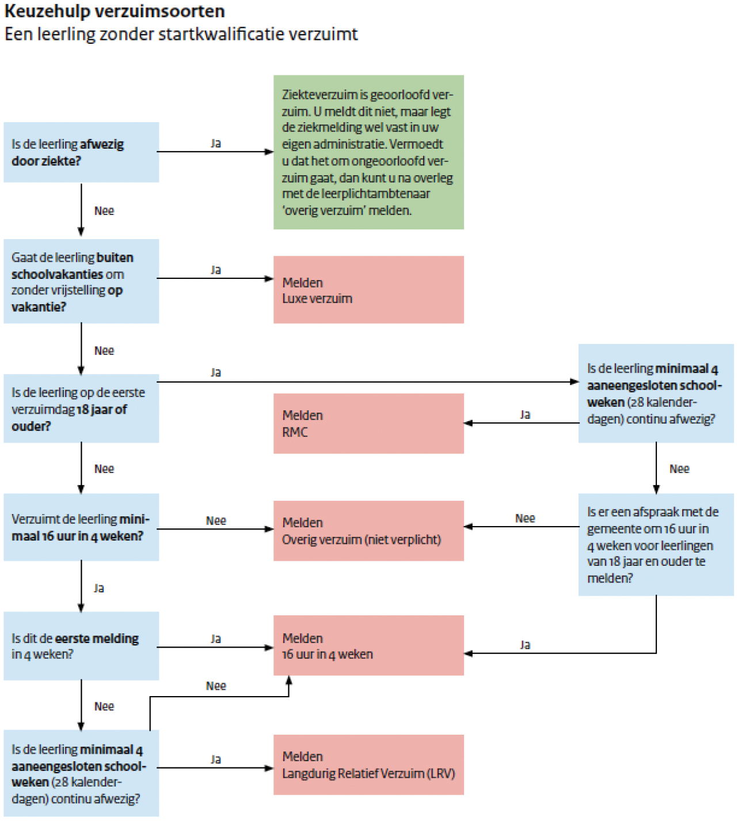
Bron: DUO; https://duo.nl/zakelijk/images/beslisboom-verzuim.pdf
Zodra een school te maken krijg met ongeoorloofd is het belangrijk dit goed te registreren in de verzuimadministratie. Zodra een leerling 16 uur in 4 weken verzuimt, moet hier melding van worden gemaakt via het verzuimloket. Figuur 2 laat zien hoe zo’n eerste melding van 16 uur in 4 weken verzuim er uit kan zien. De melding kan bestaan uit meerdere momenten van enkele uren verzuim en hoeft niet aangesloten te zijn:
Figuur 2: Eerste melding 16 uur in 4 weken
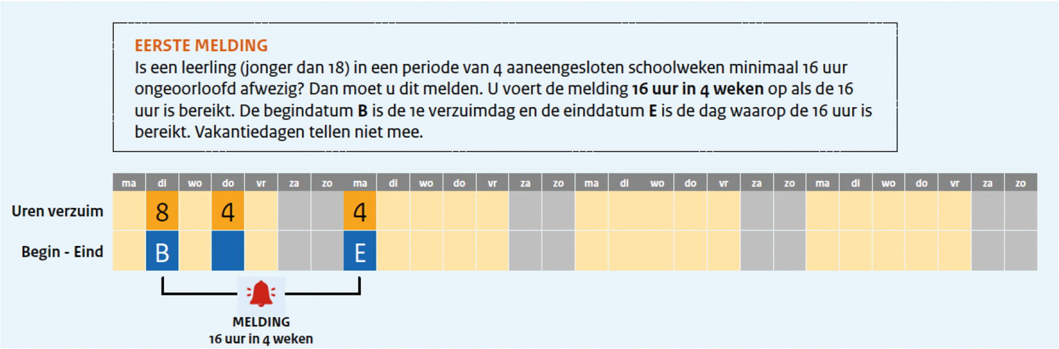
Bron: DUO; https://duo.nl/zakelijk/images/voorbeeld-melden-16-uur-in-4-weken-en-lrv.pdf
Mocht een leerling vaker verzuimen binnen een korte periode, moet ook dat goed geregistreerd worden. Zodra er opnieuw 16 uur in 4 weken verzuim is, moet daar een vervolgmelding voor gedaan worden. Dat kan betekenen dat er binnen 4 weken meerdere meldingen van 16 uur in 4 weken gedaan moet worden. Figuur 3 laat zien hoe dat er uit kán zien.
Figuur 3: Vervolgmeldingen bij aanhoudend verzuim
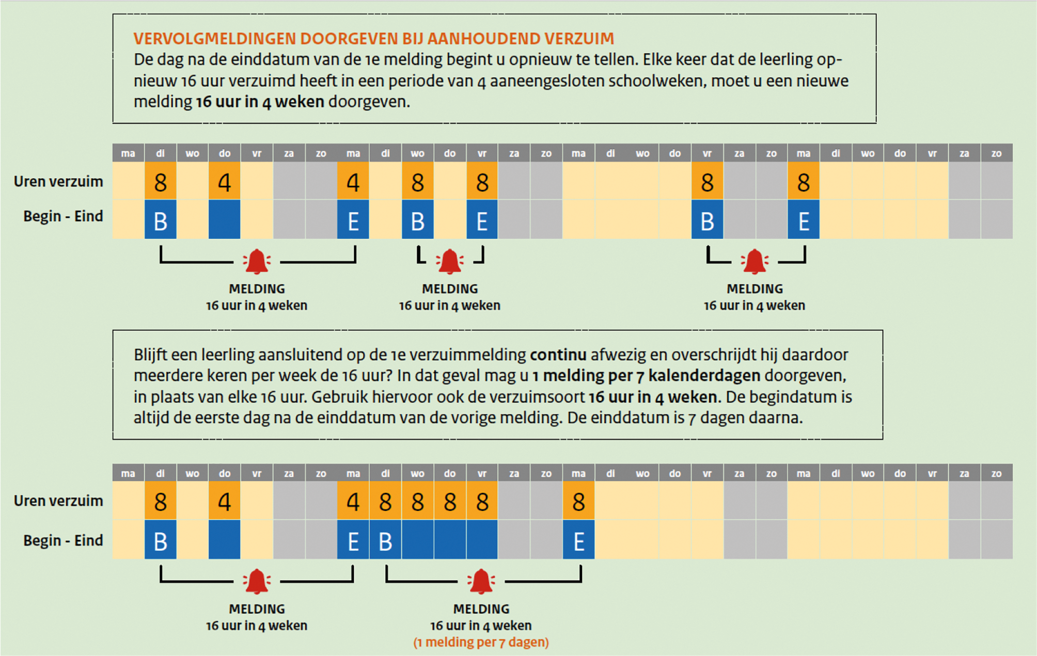
Bron: DUO; https://duo.nl/zakelijk/images/voorbeeld-melden-16-uur-in-4-weken-en-lrv.pdf
Als het verzuim aanhoudt en de leerling minimaal 4 aangesloten schoolweken continu afwezig is, moet de school een melding van langdurig relatief verzuim doorgeven. De school hoeft dan geen losse meldingen door te geven zoals wel het geval is in figuur 2. Figuur 3 laat zien hoe de registratie van langdurig relatief verzuim er uit ziet.
Figuur 3: Langdurig relatief verzuim.
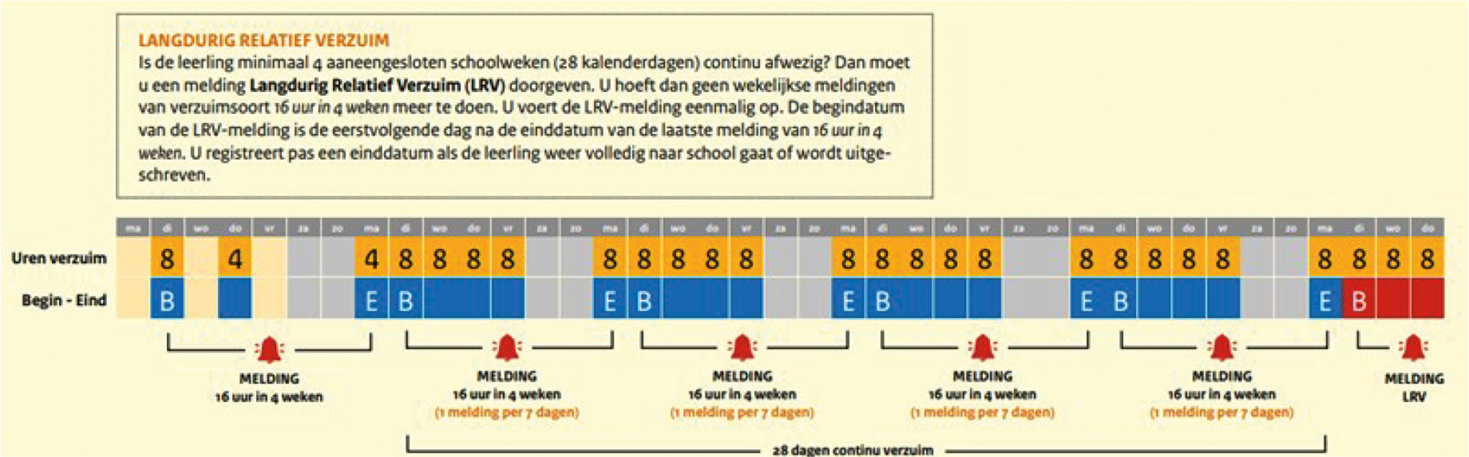
Bron: DUO; https://duo.nl/zakelijk/images/voorbeeld-melden-16-uur-in-4-weken-en-lrv.pdf
Bovenstaand laat zien dat het registreren van ongeoorloofd verzuim niet eenvoudig is. Scholen moeten eerst voor zichzelf goed in beeld hebben van welk type verzuim sprake is. Als het ongeoorloofd is, moeten zij het registreren en melden. Bij geoorloofd verzuim hoeven zij het niet te melden, maar moeten zij wel de aanwezigheidsregistratie op orde hebben. De inspectie houdt toezicht op de registratie en melding van aan- en afwezigheid door scholen.

1 Hierna spreek ik over kinderen. Hiermee bedoel ik kinderen én jongeren.
2 Hierna spreek ik over ouders. Hiermee bedoel ik ouders en/of verzorgers.
3 Partners bij het landelijke thuiszittersoverleg zijn: Ingrado, Stichting Gedragswerk, PO-Raad, VO-raad, MBO raad, Ouders & Onderwijs, VNG, Steunpunt Passend Onderwijs, NJI, NCJ, vertegenwoordigers samenwerkingsverbanden, het Ministerie van OCW en VWS.
4 Wanneer in deze Kamerbrief over afstandsonderwijs wordt gesproken, wordt daarmee onderwijs bedoeld dat digitaal op afstand plaatsvindt zonder fysieke aanwezigheid van een docent bij het kind en niet op de school, instelling of praktijklocatie.
5 Bij een onderwijszorgarrangement werken kind en ouders samen met onderwijs, jeugdhulp en/of zorg. Deze samenwerking komt tot stand als kinderen naast ondersteuning in het (speciaal) onderwijs ook jeugdhulp en/of zorg nodig hebben en gebeurt op basis van één kind en één plan. NJI; https://www.nji.nl/onderwijs-zorgarrangementen/wat-is.
6 Raadpleegbaar via www.tweedekamer.nl.
7 Raadpleegbaar via www.tweedekamer.nl.
8 Ingrado heeft eerder een handreiking voor aanwezigheidsbeleid ontwikkeld: https://ingrado.nl/kennisbank/items/handreiking-en-checklist-aanwezigheidsbeleid.
9 https://aanwezigopschool.nl/.
10 Kamerstuk 31 497, nr. 422.
11 In de bijlage bij deze brief leest u meer over de verschillende verzuimsoorten, hoe scholen daar inzicht in kunnen krijgen en hoe ingewikkeld het kan zijn voor scholen om ongeoorloofd verzuim goed te registreren.
12 https://voordejeugd.nl/nieuws/rapport-verzuim/.
13 Kamerstuk 31 497, nr. 422.
14 Kamerstuk 31 497, nr. 422.
15 Kamerstukken 31 497 en 31 839, nr. 415.
16 Dit zijn vrijstellingen op lichamelijke of psychische gronden. Er wordt in de praktijk (door ouders of verzorgers) vaak een beroep op deze vrijstelling gedaan voor kinderen met uiteenlopende, ingewikkelde en vaak meerdere problemen. Deze kinderen gaan niet (meer) naar school en er is dan ook geen school verantwoordelijk voor ze.
17 Kamerstuk 35 570 VIII, nr. 202.
18 https://ingrado.nl/actueel/items/wel-in-ontwikkeling.
19 Kamerstuk 31 497, nr. 422.
20 Raadpleegbaar via www.tweedekamer.nl.

